ЗВІТ

про виконання лабораторної роботи No < 1.3 >

« назва теми лабораторної роботи »

з дисципліни

«Алгоритмізація та програмування»

Студента групи КН-106Б

Онишківа Остапа Володимировича

**Мета роботи:**

Освоїти порядок виконання основних дій, пов’язаних із роботою в середовищі

Microsoft Visual Studio та розробленням C/С++ програм у консольному режимі.

**Умова завдання:**

1. Налаштувати середовище програмування VC++: закрити/відкрити,

перемістити/закріпити вікна Solution Explorer, Error List, Properties, Other

Windows, Help

2. Створити порожній проект Win32 Console Application з назвою PR1 в своїй папці

S:\Student\...

3. Добавити порожній файл pr1.срр

4. Ввести код:

#include <iostream>

using namespace std;

int main()

{

cout << "Hello, World!" << endl;

int p = 1;

int i = 1;

while (i <= 10)

{

p *= i;

// i++;

};

cout << "p = " << p << " i = " << i << endl;

system("pause");

return 0;

}

5. Скомпілювати програму

6. Встановити / вилучити точку переривання (звичайну / умовну) в програмі pr1.cpp

7. Покрокове виконання програми: режим debug, відображення вікна перегляду значень

змінних, відображення вікна стеку програми

8. Причалити вікно / відкріпити вікно / з’єднати кілька вікон в одне вікно із закладками

9. Визначити причину зациклення програми pr1.cpp

10. Виправити помилку в програмі pr1.cpp та відкомпілювати програму

11. Запустити на виконання програму pr1.exe

12. Продемонструвати роботу програми с точками переривання

13. Встановити дві точки переривання в програмі

14. Виконати трасування (покрокове виконання) програми між двома точками

переривання

15. Знайти в тексті програми заданий рядок символів.

16. Замінити знайдений рядок символів на вказаний викладачем

**Відповідь:**

1.Попереміщував вікна, налаштував під себе

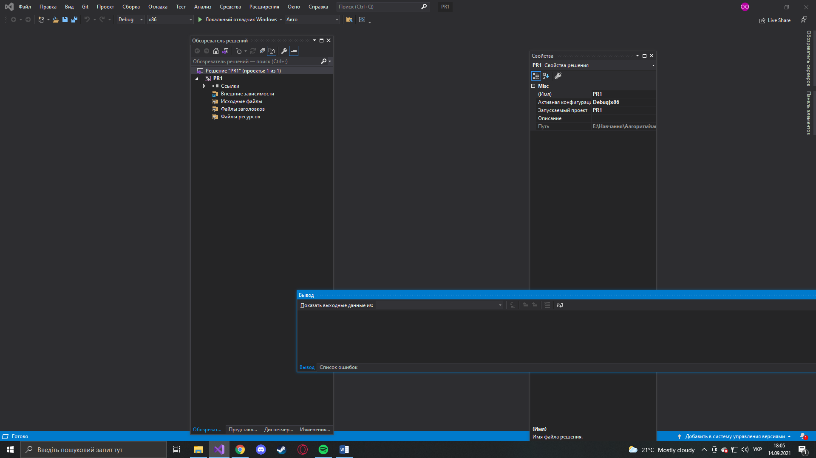

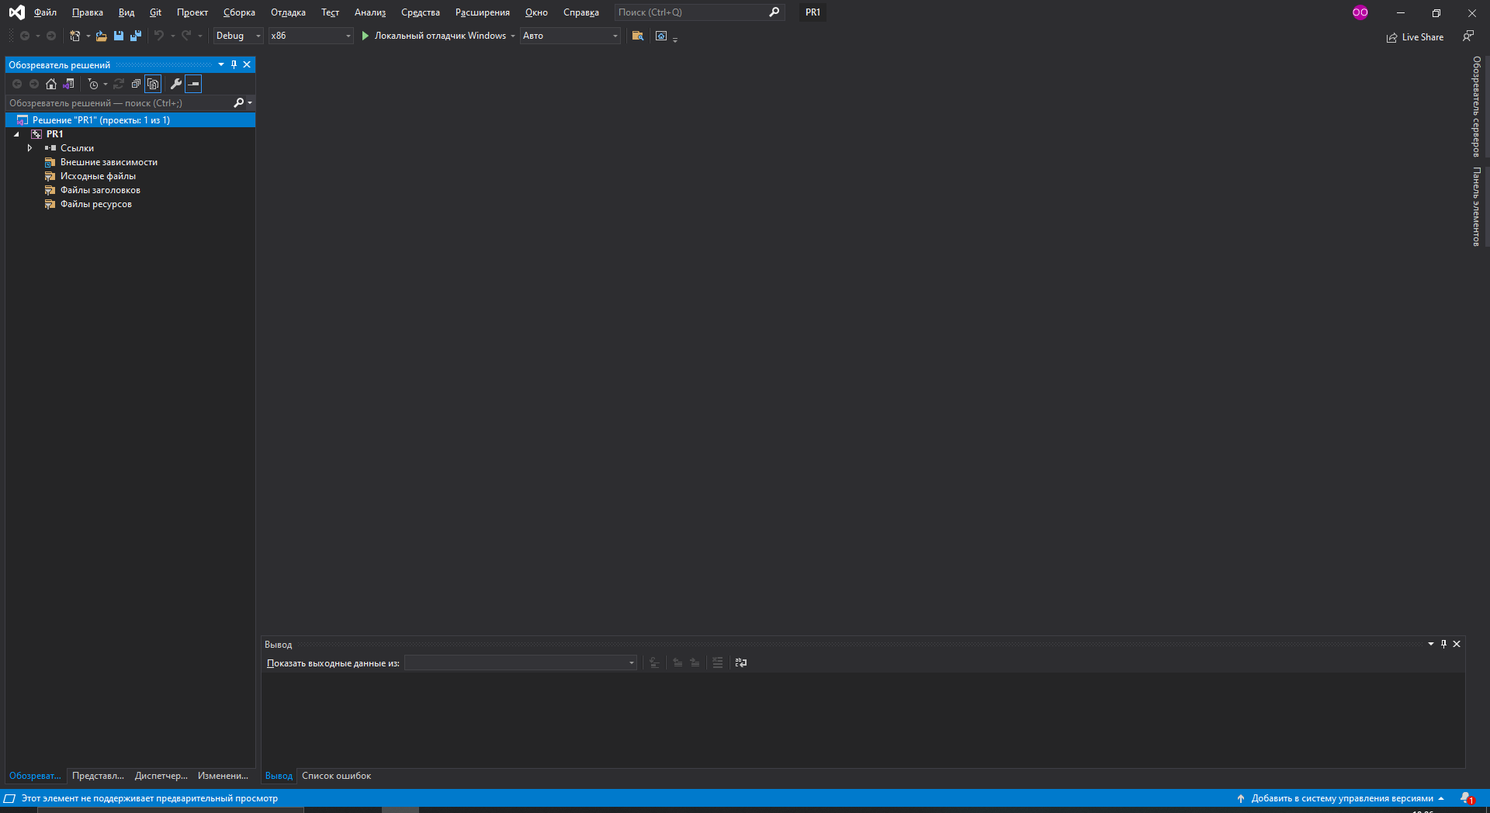

2.Створив порожній проект

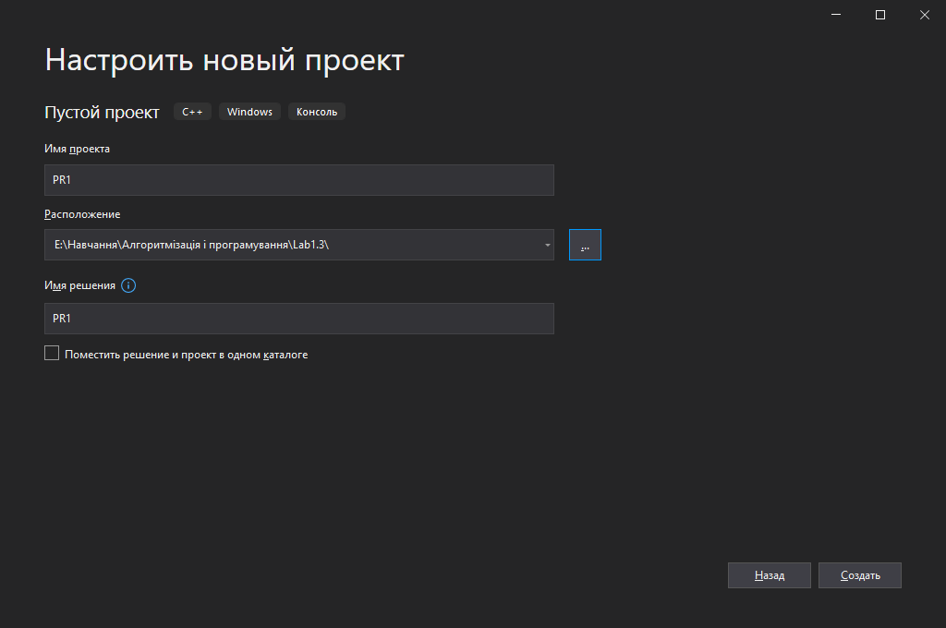

3.Добавив порожній файл pr1.cpp

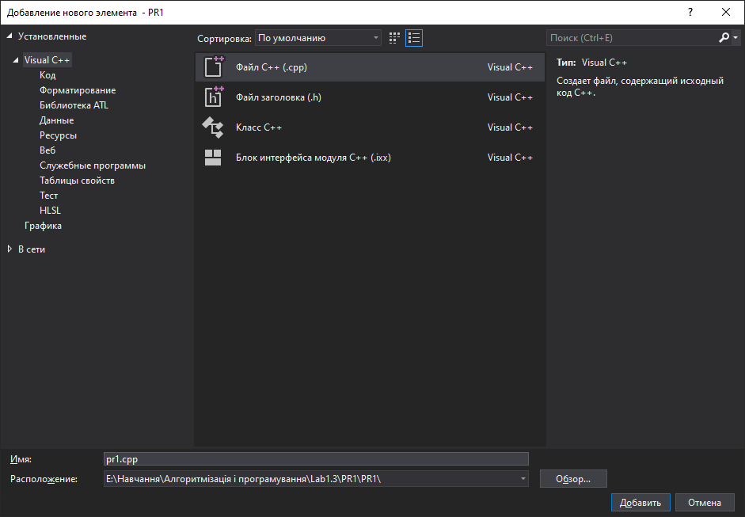

4.Ввів код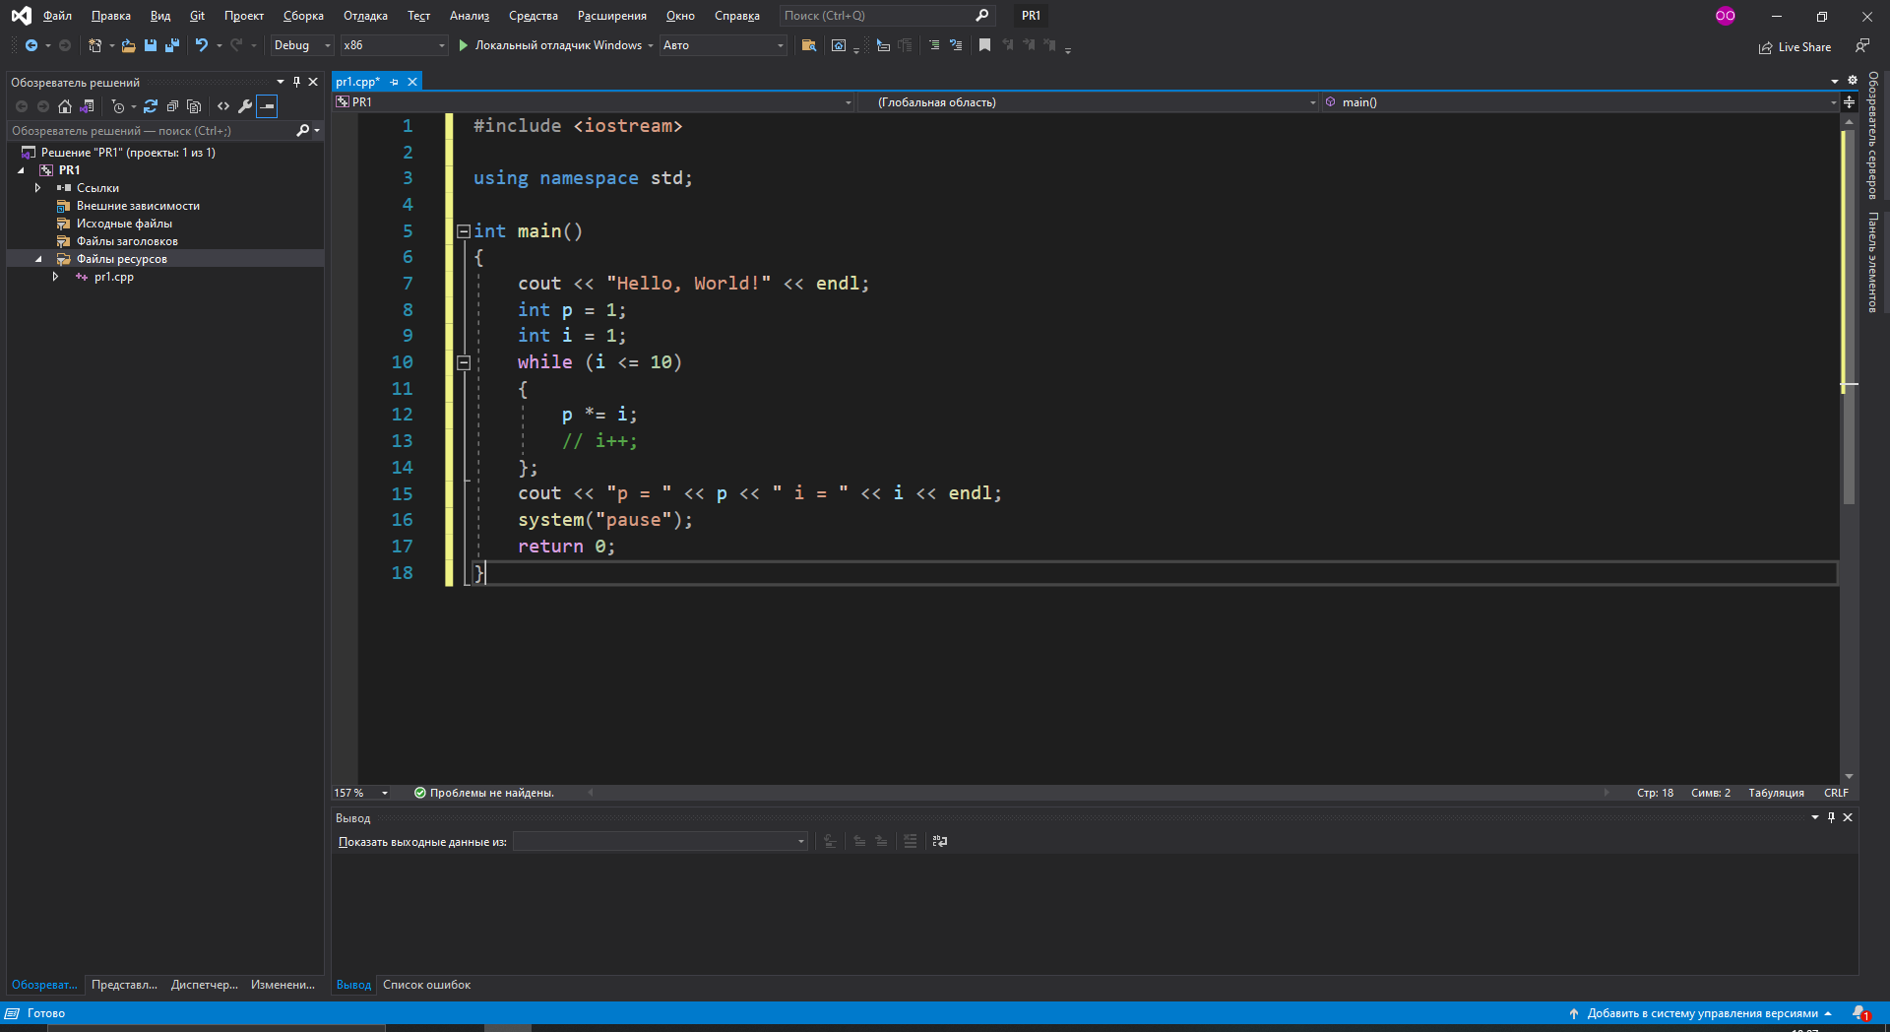

5. Скомпілював програму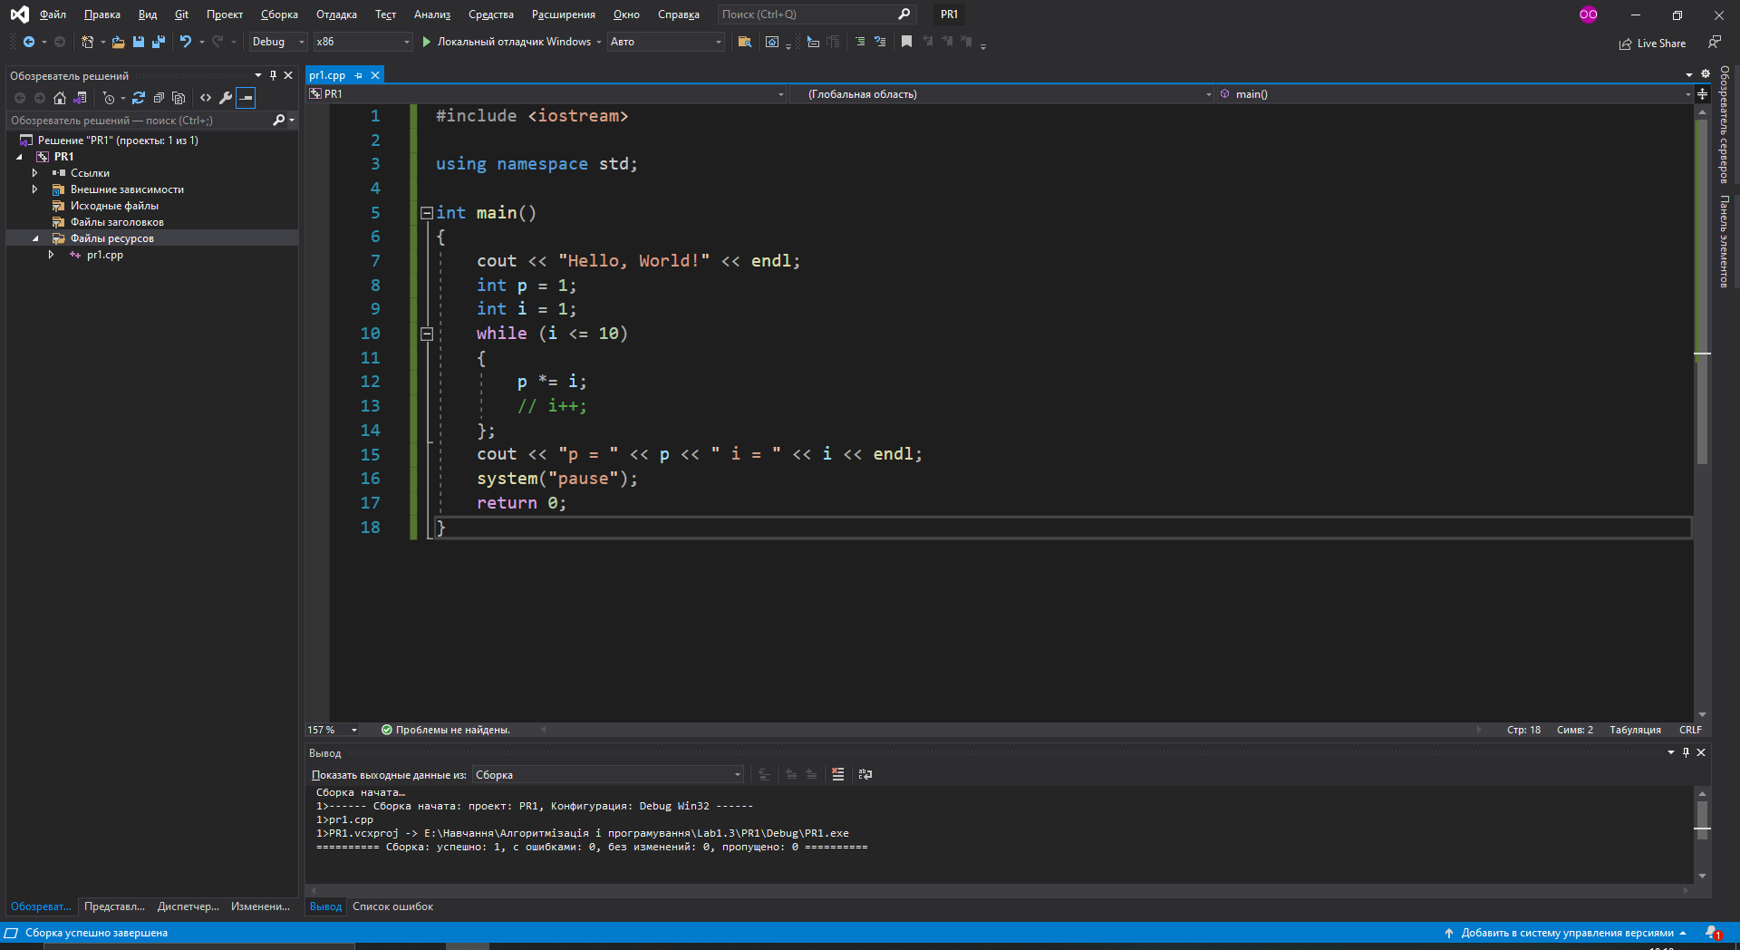

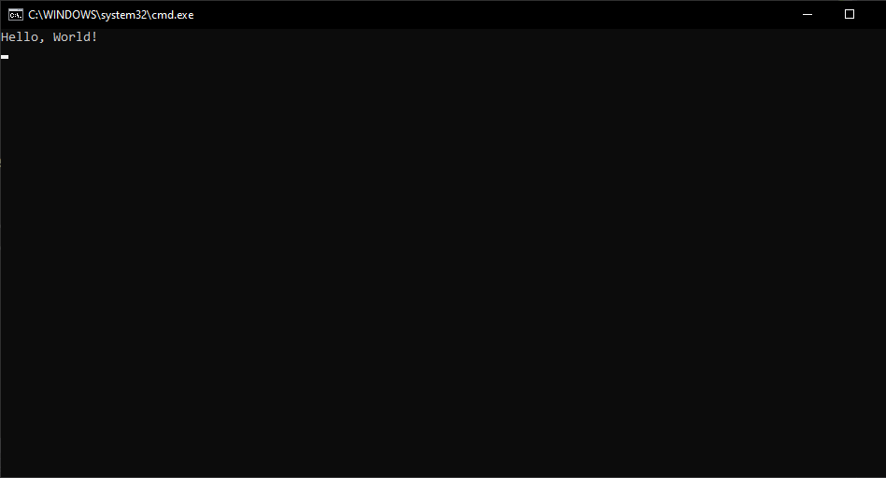

6.Вставив/вилучив точки переривання

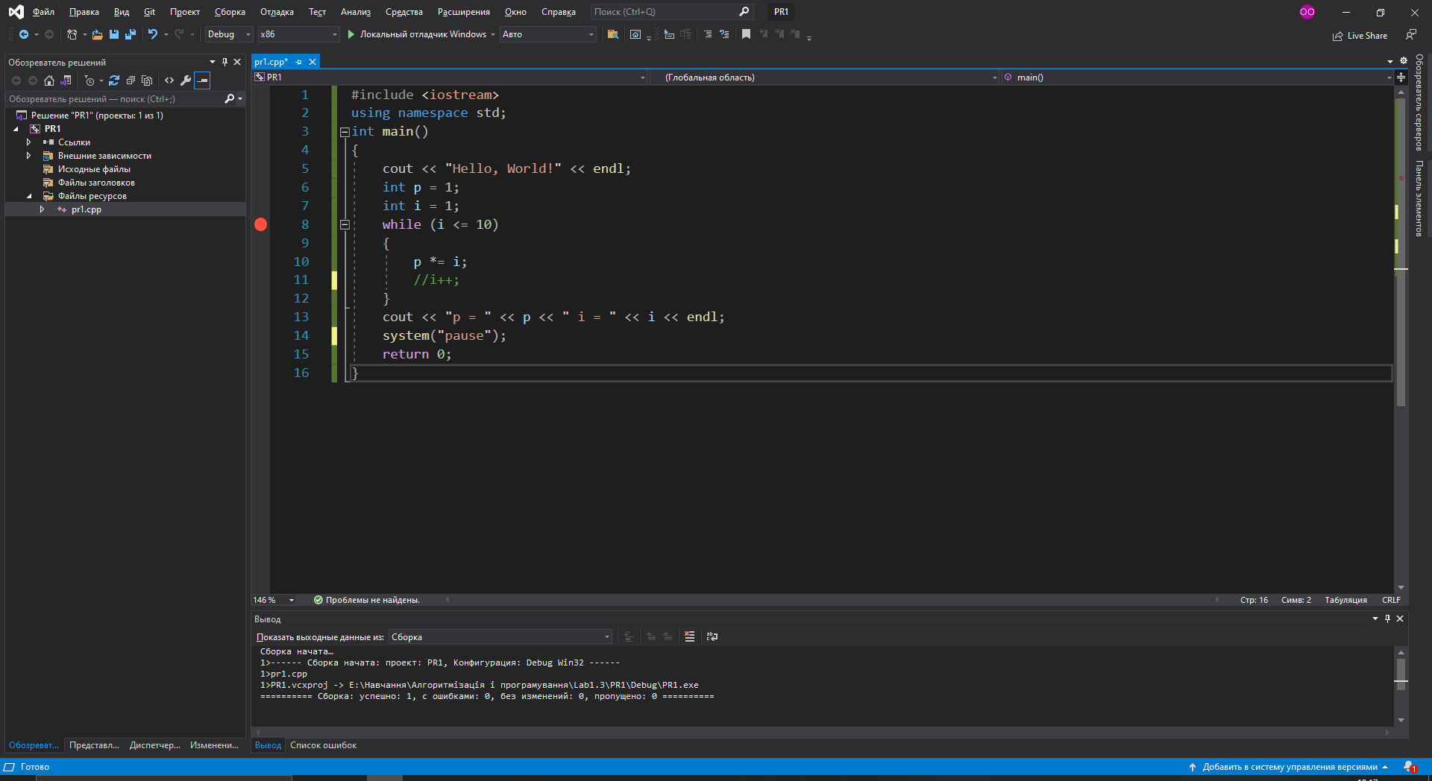

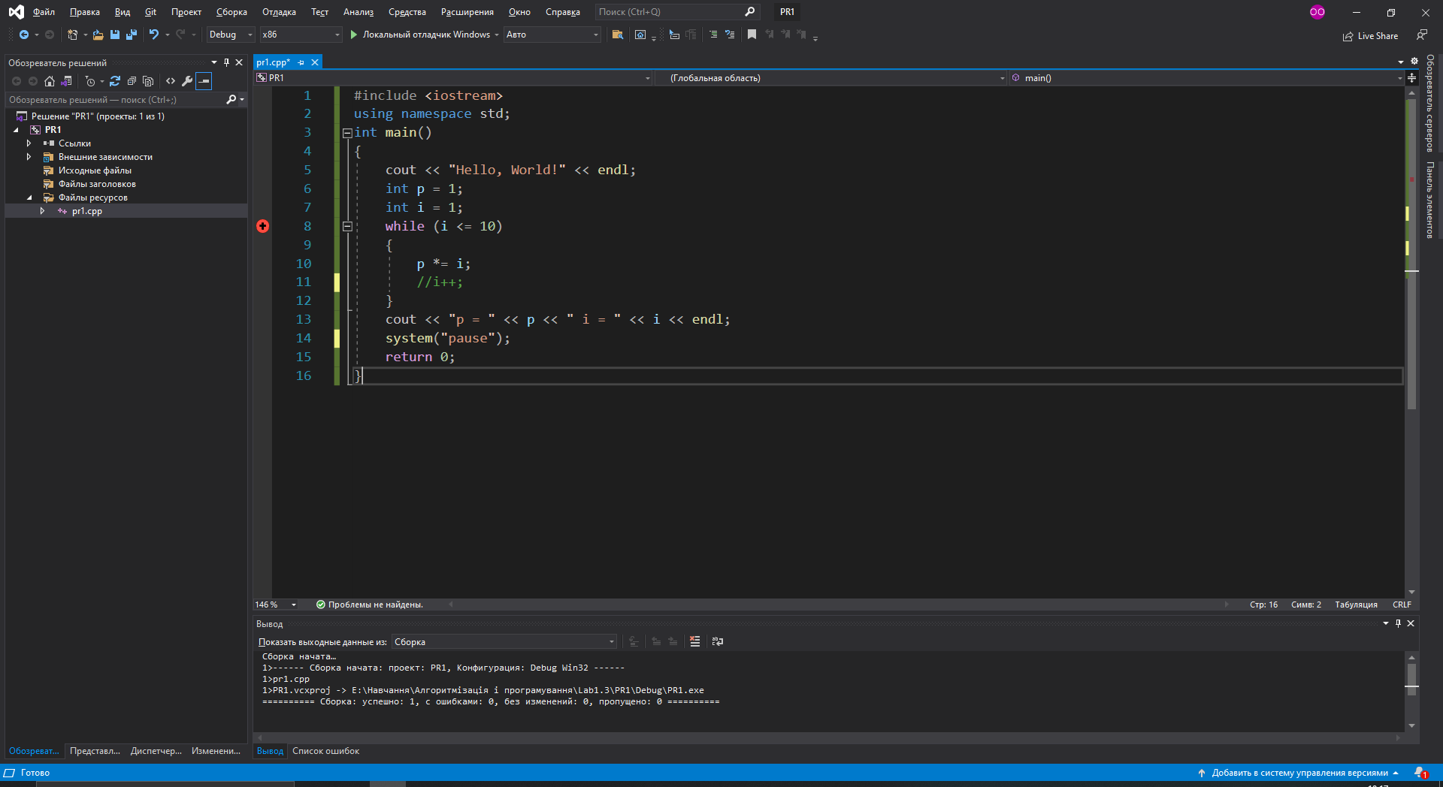

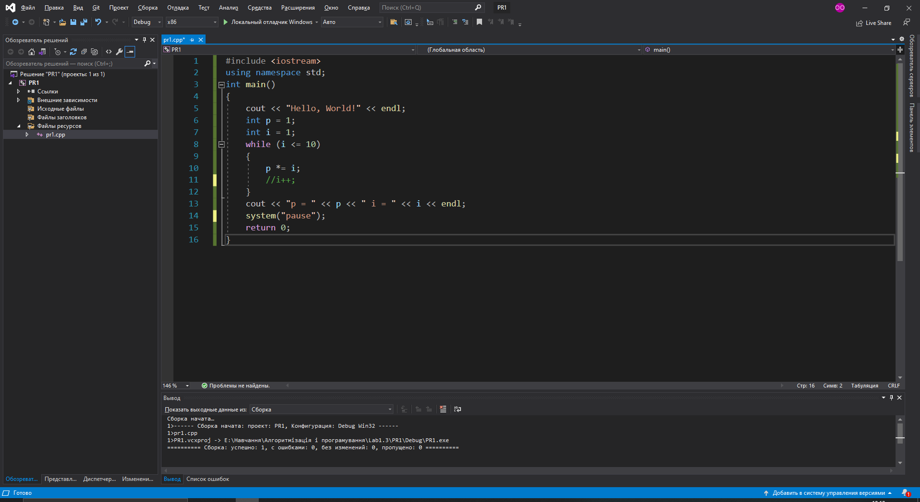

7.Покроково виконав програму

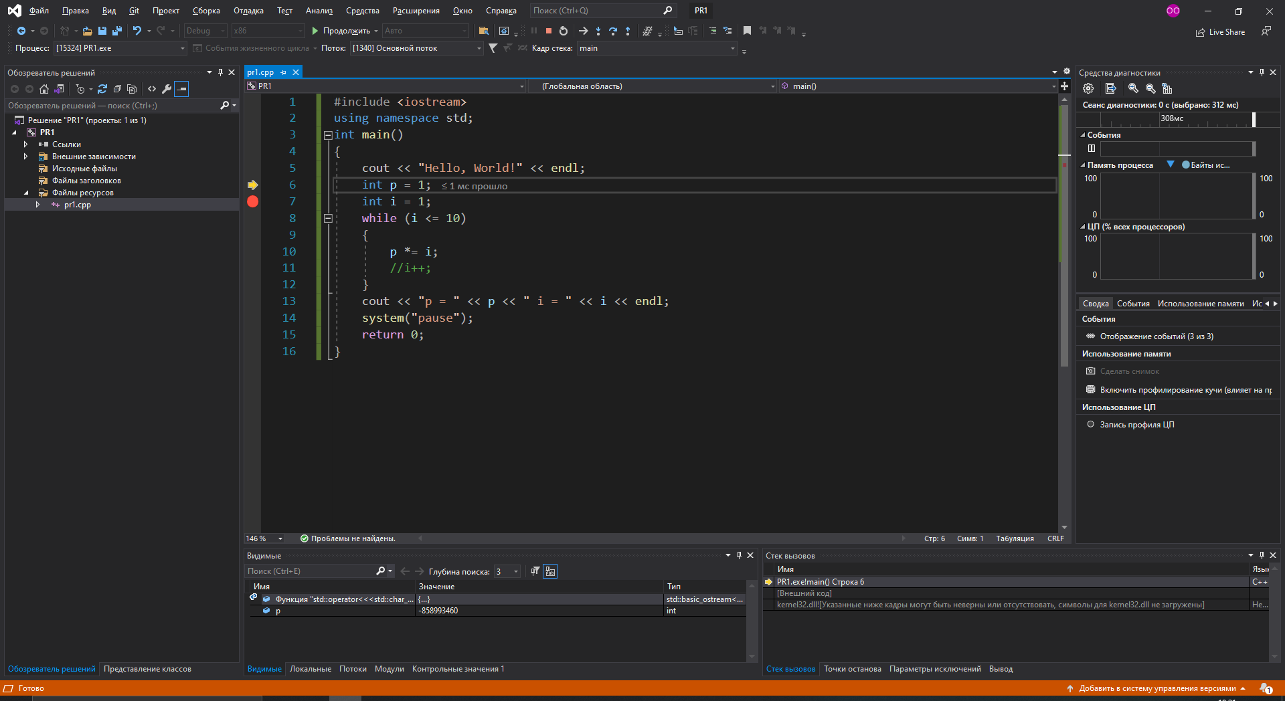

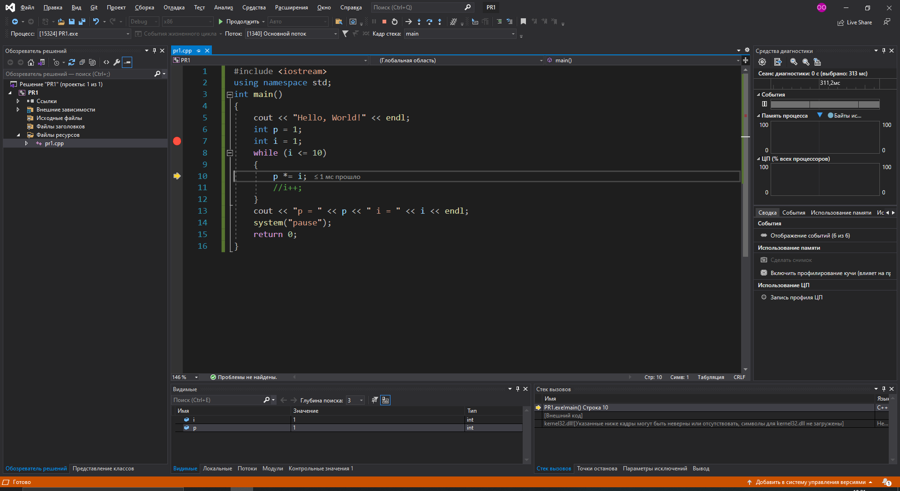

8.Попереносив та поз’єднював вікна

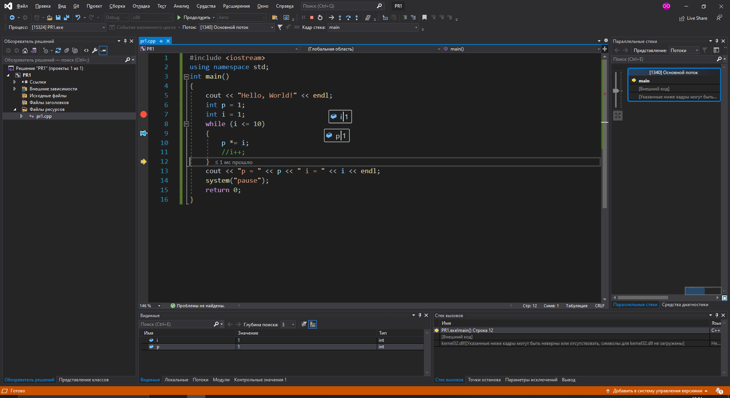

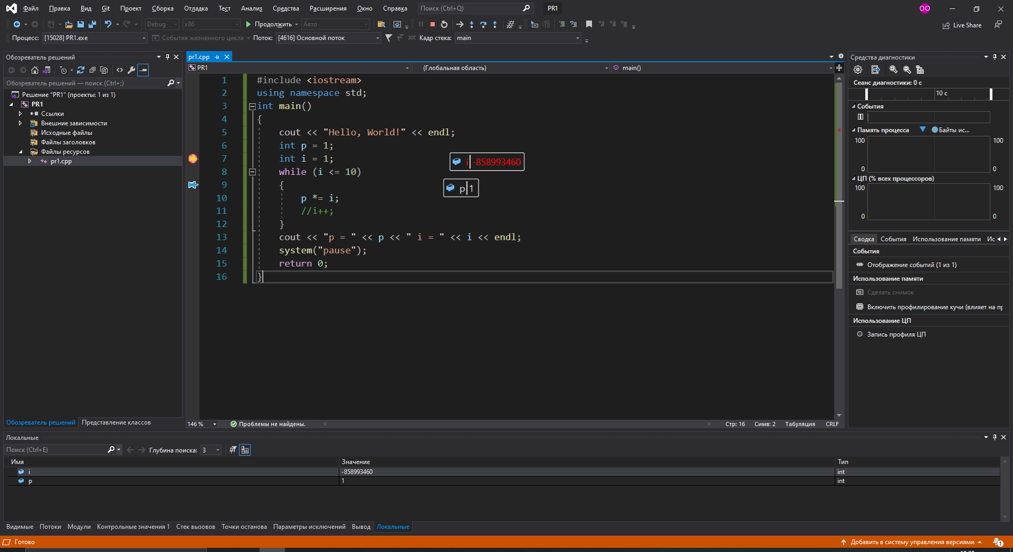

9. Причиною зациклення є закоментований рядок i++

10.Виправив помилку

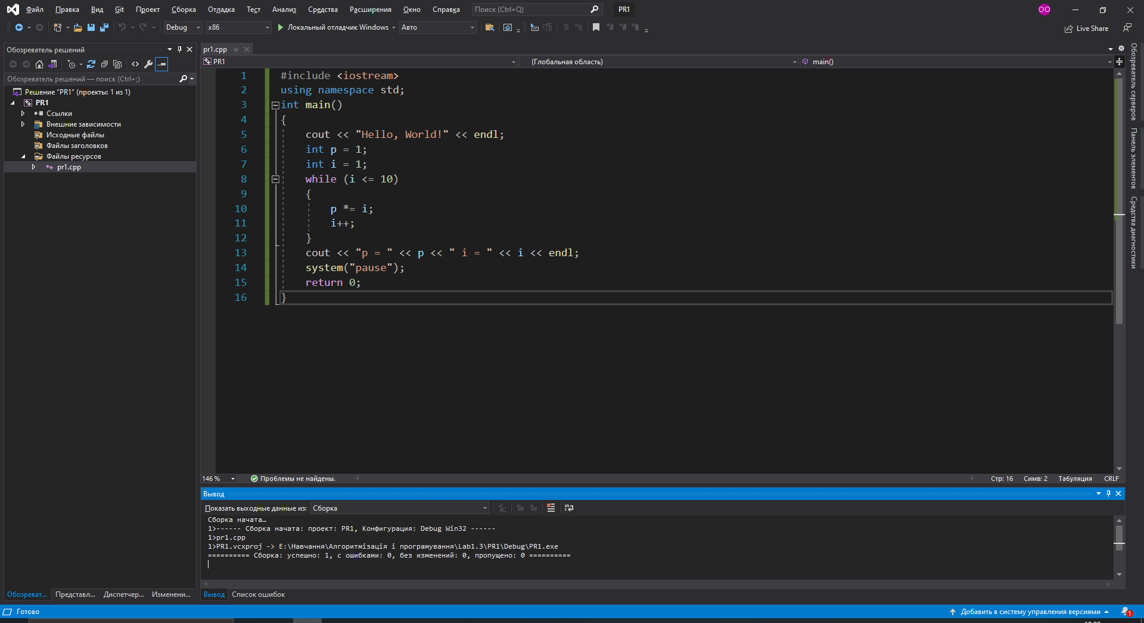

11.Запустив програму

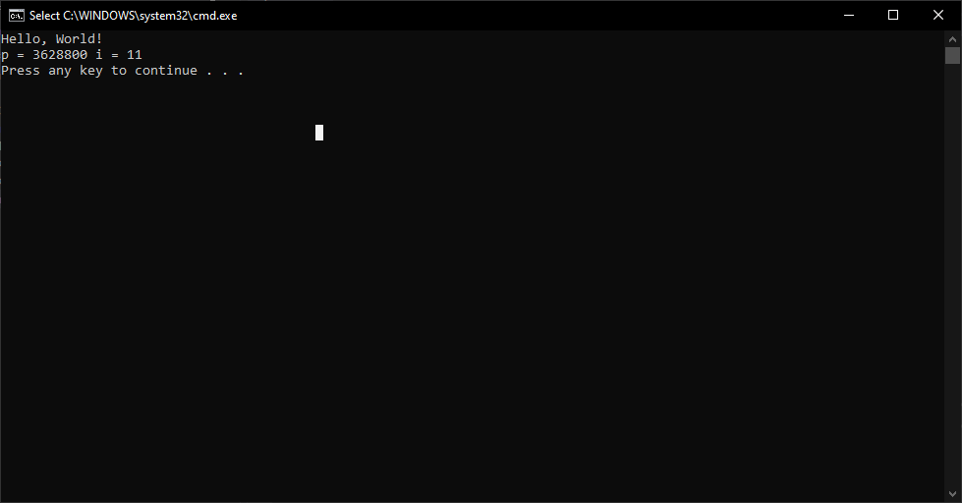

12,13,14.Встановив дві точки переривання, продемонстрував роботу програми з ними,виконав трасування.

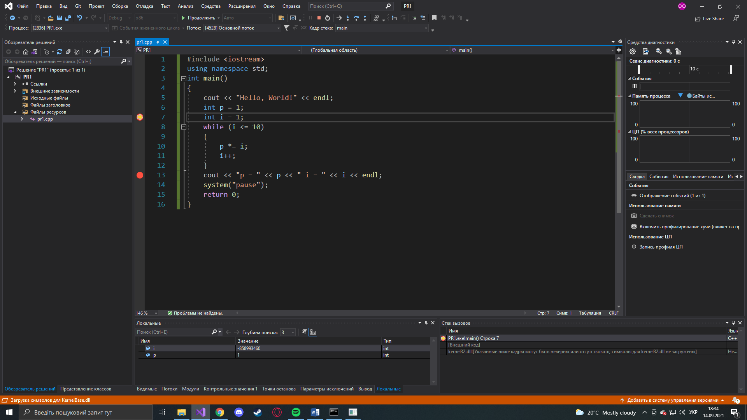

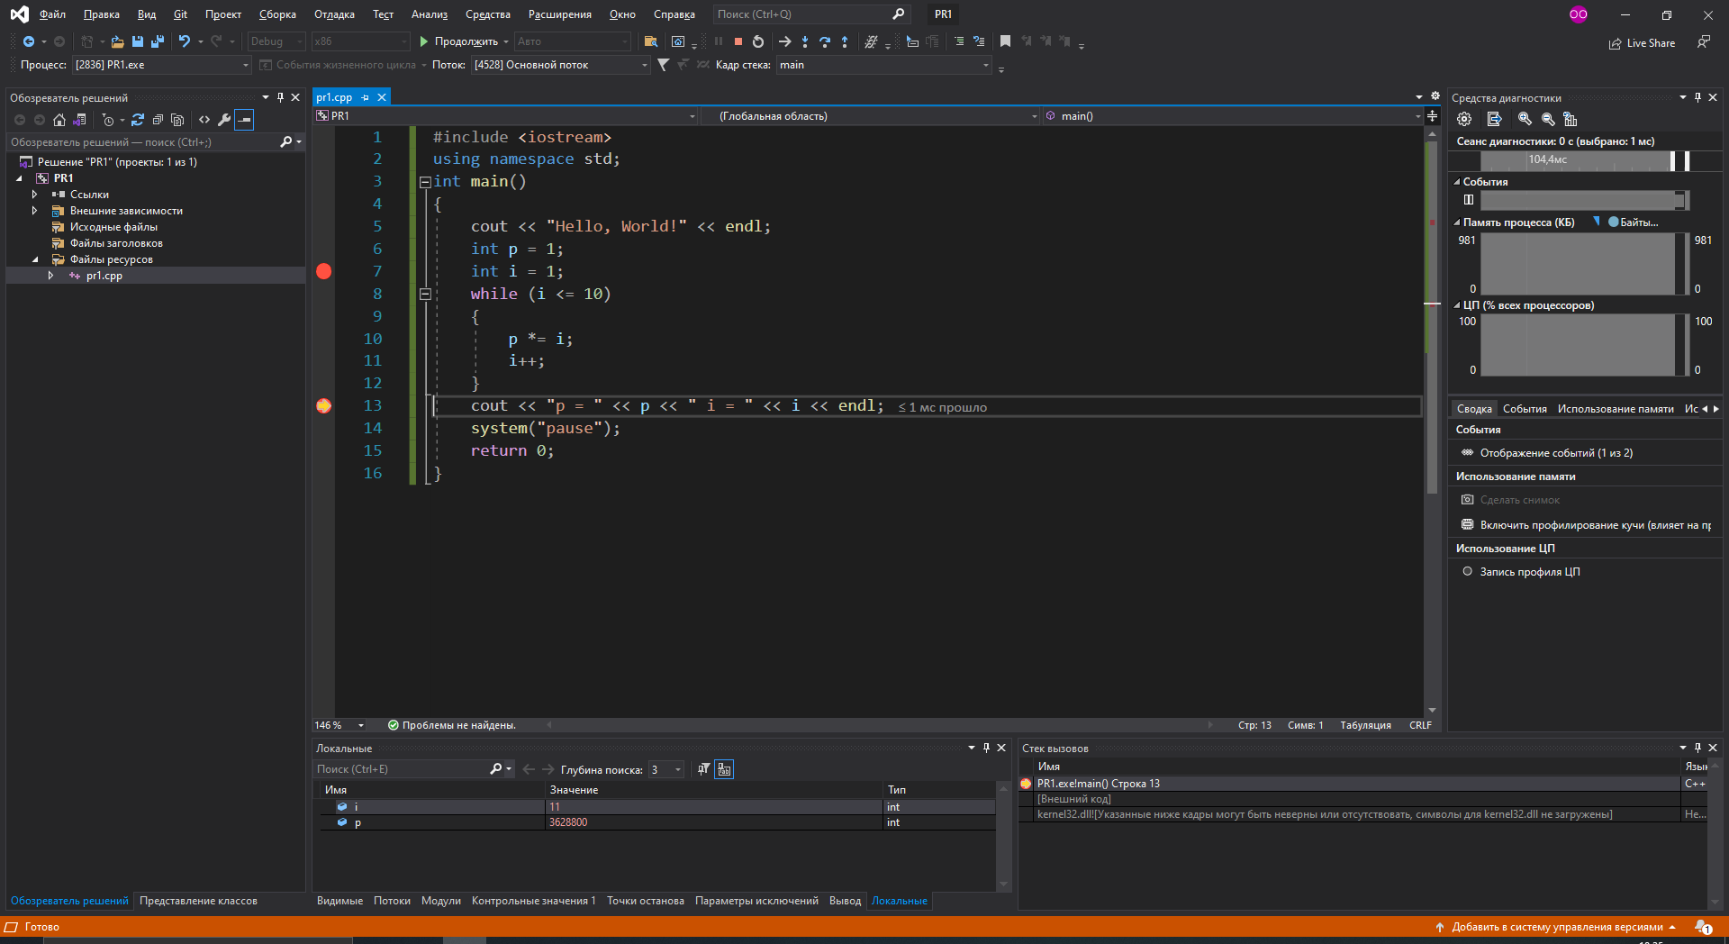

15. Знайшов в тексті програми заданий рядок символів

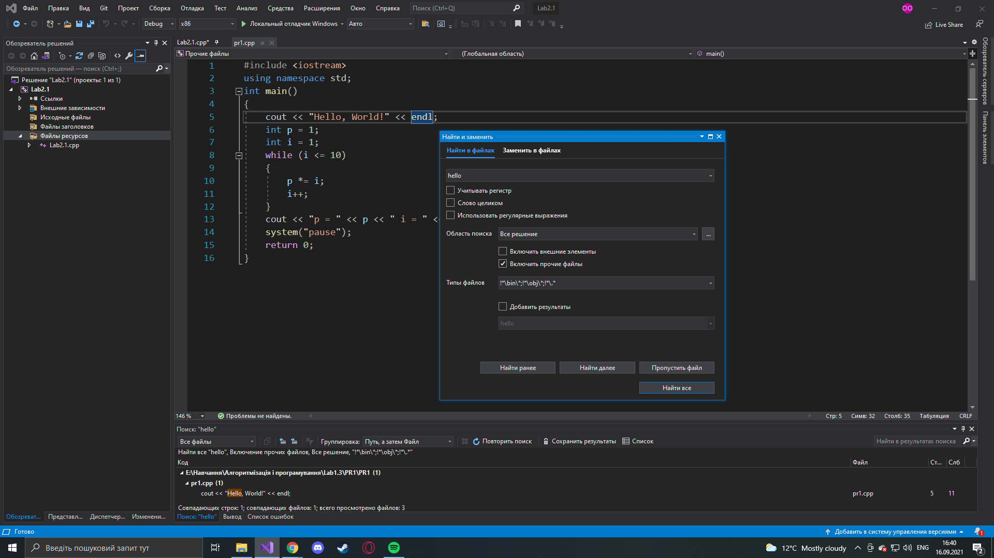

16.Замінив знайдений рядок символів

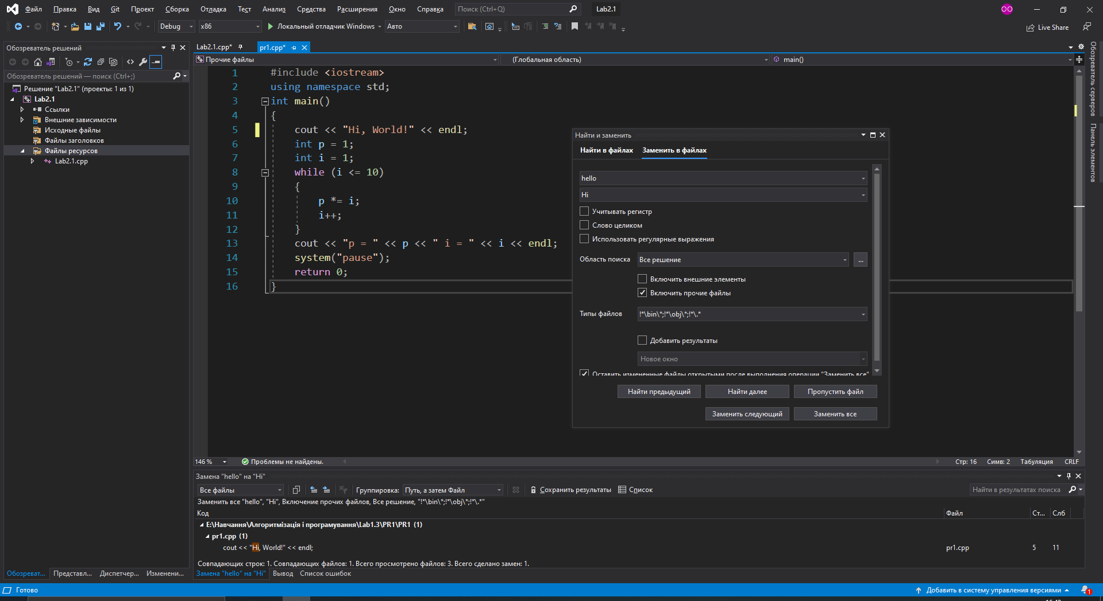

**Висновок:** на цій лабораторній роботі я ознайомився з середовищем Visual Studio, налаштував його під себе, створив проект, навчився запускати проект з налагоджуванням і без, навчився працювати з точками переривання, покроково виконувати програму, контролювати значення змінних.